МГТУ им. Н.Э. Баумана

Отчёт по лабораторной работе №2  
по курсу «Электротехника»

Тема: Источники тока и напряжения.

Вариант 84.

Руководитель  
Белодедов М. В.  
13.11.2023

Студент группы ИУ5-35Б  
Шакиров Т. М.

13.11.2023

2023 г.

Полученное задание:

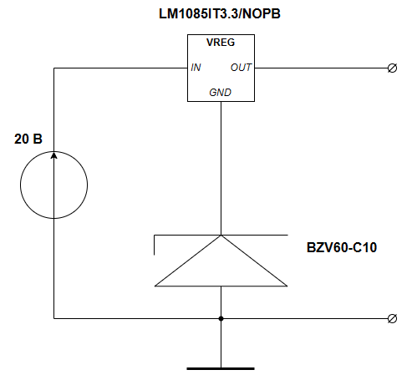

1. Измерим напряжение холостого хода с помощью программы-симулятора NI Multisim 14.0.

Подсоединим к клеммам источника вольтметр, сопротивление которого очень велико (*R* = 10*ТОм*). Его можно рассматривать как идеальный. Будем считать, что к источнику не подключена никакая нагрузка. Тогда вольтметр будет показывать напряжение холостого хода:

*Uх.х =* 13,284*В*

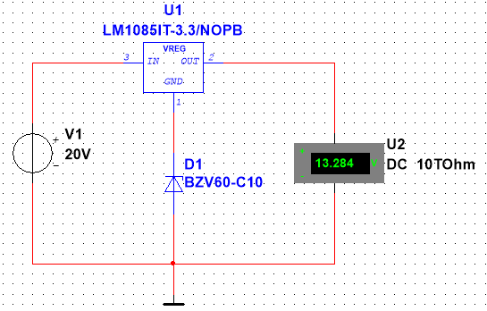

1. Измерим ток короткого замыкания

Теперь подсоединим к источнику идеальный амперметр (*R = 0*), а клеммы соединим отрезком провода. Тогда источник можно будет считать закороченным. В таком случае амперметр будет показывать ток короткого замыкания:

*Iк.з =* 5,5*А*

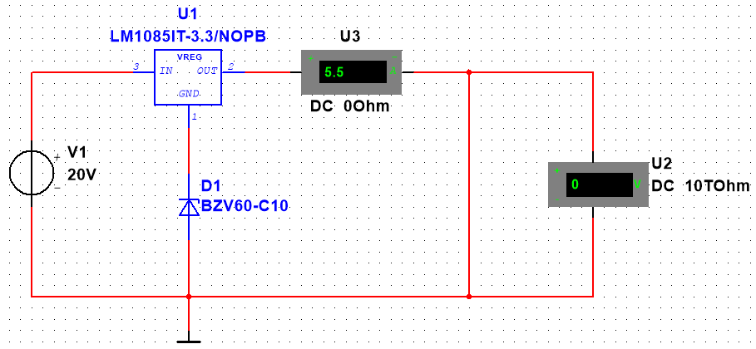

1. Далее, будем подключать к источнику резисторы различных номиналов и измерять напряжение на клеммах источника и ток, выдаваемый источником. Сделаем 30 измерений:

|  |  |  |  |
| --- | --- | --- | --- |
| R, Ом | U, В | I, А | *Примечание* |
| ∞ | 13,284 | 0 | *напряжение холостого хода Uх.х* |
| 10 | 13,283 | 1,3283 |  |
| 7 | 13,283 | 1,897571 |  |
| 5 | 13,282 | 2,6564 |  |
| 4,6 | 13,282 | 2,887391 |  |
| 4,2 | 13,282 | 3,162381 |  |
| 3,8 | 13,282 | 3,495263 |  |
| 3,4 | 13,281 | 3,906176 |  |
| 3 | 13,281 | 4,427 |  |
| 2,9 | 13,281 | 4,579655 |  |
| 2,8 | 13,281 | 4,743214 |  |
| 2,7 | 13,281 | 4,918889 |  |
| 2,6 | 13,281 | 5,108077 |  |
| 2,4 | 13,194 | 5,4975 |  |
| 2,2 | 12,096 | 5,498182 |  |
| 2,1 | 11,547 | 5,498571 |  |
| 2 | 10,998 | 5,499 |  |
| 1,9 | 10,449 | 5,499474 |  |
| 1,8 | 9,9 | 5,5 |  |
| 1,7 | 9,35 | 5,5 |  |
| 1,6 | 8,8 | 5,5 |  |
| 1,5 | 8,25 | 5,5 |  |
| 1,4 | 7,7 | 5,5 |  |
| 1,3 | 7,15 | 5,5 |  |
| 1,2 | 6,6 | 5,5 |  |
| 1,1 | 6,05 | 5,5 |  |
| 1 | 5,5 | 5,5 |  |
| 0,8 | 4,4 | 5,5 |  |
| 0,5 | 2,75 | 5,5 |  |
| 0,1 | 0,55 | 5,5 |  |
| 0 | 0 | 5,5 | *ток короткого замыкания Iк.з* |

1. Полученную зависимость *U = U(I)* представим в виде графика нагрузочной характеристики в программе MS Excel 2016:

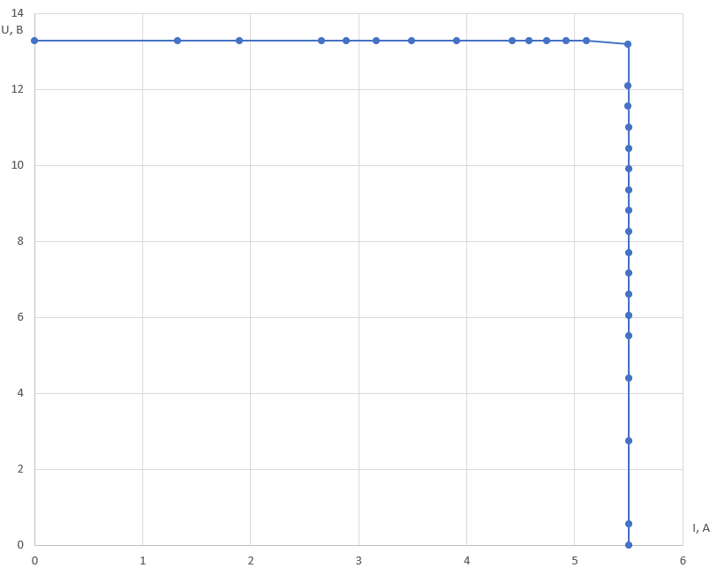

1. Полученное значение сопротивление преподавателя: R = 4Ом

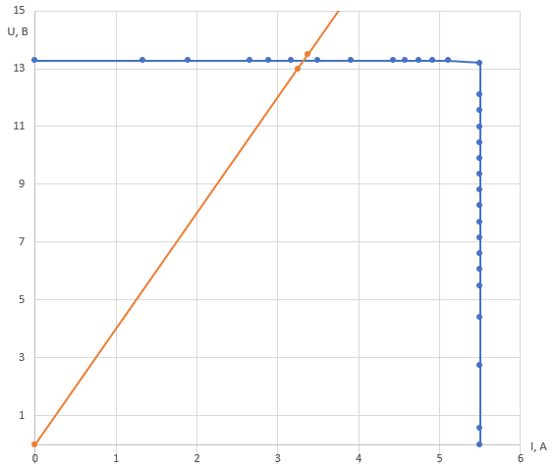

Определим теоретически значения силы тока I0 и напряжения U0.

Возьмем соседние точки при сопротивлениях R=3,8Ом и R=4,2Ом.

1. При R=3,8Ом: I1 = 3,495263А и U1 = 13,281988В
2. При R=4,2Ом: I2 = 3,162381А и U2 = 13,2820002В

Составим уравнение прямой *U = aI + b* через эти 2 точки:

$$\left\{\begin{aligned}U_{1}=aI_{1}+b (1) \\ U_{2}=aI_{2}+b (2)\end{aligned}\right.$$

Вычитая из уравнения (2) уравнение (1):

$$U_{2}- U_{1}=(I_{2}-I_{1})a$$

$$a= \frac{U_{2}- U_{1}}{I_{2}-I_{1}}$$

Подставим значения:

$$a= \frac{13,2820002-13,281988}{3,162381-3,495263}= -0,0000366496$$

Подставим значение *a* в уравнение (1):

$$U_{1}=\left(-0,0000366496\right)×I_{1}+b$$

$$b=U_{1}+0,0000366496×I_{1}=13,2821160999908448$$

Итак, получившееся уравнение *U = aI + b*:

$$U=-0,0000366496×I+13,2821160999908448$$

Найдем точку пересечения получившейся прямой с прямой *U = 4×I.* Это и будут искомые значения

$$\left\{\begin{aligned}U_{0}= -0,0000366496×I_{0}+13,2821160999908448 (3) \\ U_{0} = 4×I_{0} (4)\end{aligned}\right.$$

Вычитая из уравнения (4) уравнение (3):

$$0=4,0000366496×I_{0}-13,2821160999908448$$

Откуда

$$I_{0}= \frac{13,2821160999908448}{4,0000366496}=3,320498599A$$

Подставим значение *I0* в уравнение (4):

$$U_{0}=4 ×I_{0}$$

$$U_{0}=4×3,320498599=13,2819944В$$

Полученные искомые значения:

$U_{0}=13,2819944В$ и $I_{0}= 3,320498599A$

1. Увеличим масштаб графика и найдем координаты точки пересечения

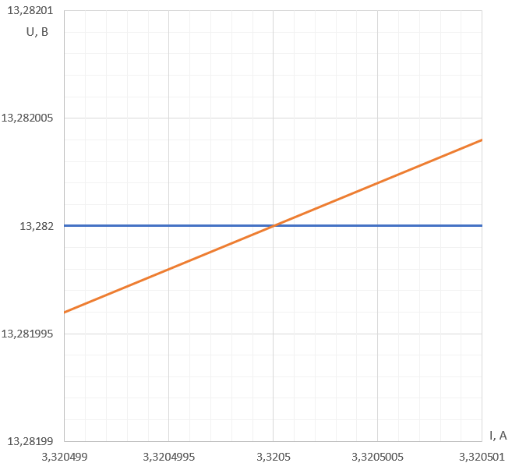

По получившемуся графику определяем координаты точки пересечения $U_{0}=13,282000В$ и $I_{0}=3,3205000А$

1. Проверим полученные теоретические значения экспериментально:

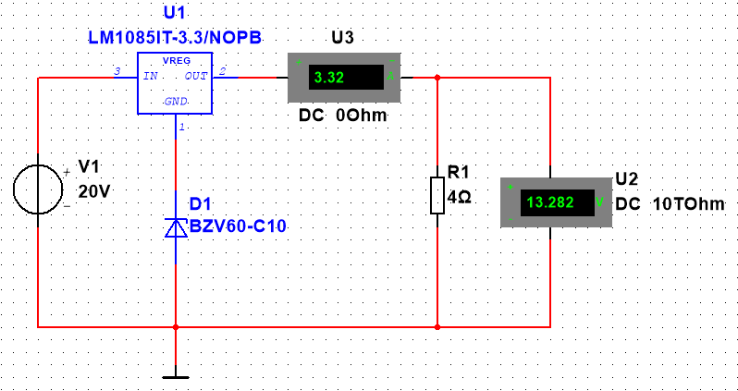

Экспериментальные данные $U_{э}=13,282В$ и $I_{э}=3,32А$

совпадают с теоретическими

1. Составим итоговую таблицу

|  |  |  |  |
| --- | --- | --- | --- |
| № | Способ | Сила тока $I_{0}$ | Напряжение $U_{0}$ |
| 1 | Расчет значений | $$3,320498599A$$ | $$13,2819944В$$ |
| 2 | Увеличение масштаба | $$3,3205000A$$ | $$13,282000В$$ |
| 3 | С помощью программы-симулятора | $$3,32A$$ | $$13,282В$$ |